平成26年6月

大阪府消費生活センター

平成２５年度消費生活相談の概要
《相談全体》
平成25年度に大阪府消費生活センターが受け付けた相談件数は8,486件で、前年度の7,917件と比べ569件（7.2％）増加しました（付表1参照）。年代別で見ると30歳代以外の各年代で増加しました。 また、60歳代以上の件数が2,312件で4件に1件を超えることとなりました。特に70歳以上の高齢者の相談件数の増加率は25.3％で最も高くなっています（付表2参照）。
《内容別の特徴》
1．相談の多い商品・役務を見ると、前年度同様インターネット関連の商品・役務が上位になりました。１番多い相談は、「デジタルコンテンツ」（インターネット上で提供する情報等）の1,469件でした（付表3参照）。特に「アダルト情報サイト」の相談が最も多く寄せられました（付表4,5参照）。そのほか、「移動通信サービス」(携帯電話等の通信回線)、「インターネット接続回線」（自宅で利用する光回線等の固定回線）、「携帯電話」に関する相談が上位になりました。
2．年代別相談の多い販売方法・手口を見ると、「インターネット通販」によるものが、70歳以上を除く各年代で１番多い相談となりました（付表8参照）。特に、格安ブランド品と称する洋服、かばん・財布類、履物等を注文し前払いしたが商品が届かないというトラブルが急増しました（付表9参照）。
3．高齢者の相談の特徴として、注文していない「健康食品」の送り付け商法に関する相談が多く寄せられました。また、「ファンド型投資商品」（実態のわからない事業への出資）、「株（未公開株を含む）」などの詐欺的な投資商法のトラブルに関する相談が依然として寄せられました（付表6参照）。
4．危害に関する相談（商品・役務・設備に関連して、身体に怪我、病気等の危害を受けたという相談）は181件で前年度に比べ29件（19.1％）増加しました。危険に関する相談（危害を受けたわけではないが、そのおそれのある相談）は77件で前年度同期に比べ32件（71.1％）増加しました。白斑の症状が発生した美白化粧品や、商品の一部から農薬が検出された冷凍食品など、自主回収の対象となった商品の相談が目立ちました（付表10,11参照）。
○付表1 相談件数の年度推移
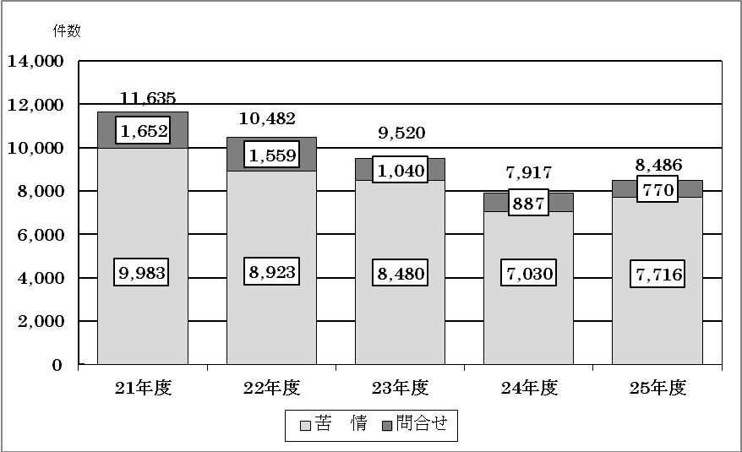

○付表2 契約当事者の年代別件数

《内容別の特徴》
- 相談の多い商品・役務を見ると、前年度同様インターネット関連（デジタルコンテンツ、移動通信サービス、インターネット接続回線、携帯電話）が上位になりました。
１番多い相談は、「デジタルコンテンツ」（インターネット上で提供する情報等）の1,469件でした（付表3参照）｡「デジタルコンテンツ」の具体的内容を見ると、１番多いのは、ワンクリック請求トラブルなど「アダルト情報サイト」の882件でした（付表4,5参照）。次いで、「有料サイトの架空請求」が219件、「サクラサイト（出会い系サイト）」が141件、「オンラインゲーム」が83件寄せられました（付表４参照）。
また、スマートフォンの普及に伴い「移動通信サービス」(携帯電話等の通信回線)の相談が219件で5位、「インターネット接続回線」（自宅で利用する光回線等の固定回線）が157件で7位、「携帯電話」が108件で16位となりました（付表3参照）。
○付表3 相談の多い商品・役務【上位20位】

○付表4 デジタルコンテンツの具体的内容

※映画配信サービス、音楽情報サイトなど
○付表5 年代別 デジタルコンテンツの具体的内容

○付表6 年代別 相談の多い商品・役務【上位10位】

【デジタルコンテンツの相談事例】
＜アダルト情報サイトのワンクリック請求＞
スマートフォンでアダルトサイトに接続した。無料の動画を見るために画面の指示どおり電話番号を入力したところ、登録されてしまった。その後事業者から電話がかかってきて、利用料20万円を請求された。名前、住所、勤務先等を尋ねられたので答えてしまったが、どう対処したらよいか。（20歳代男性）
（処理結果）
申込画面で金額表示がわかりにくい場合は、電子消費者契約法により契約は無効と言えることを説明し、業者からの請求を無視するように助言した。

＜有料サイトの架空請求＞
スマートフォンに、「情報サイトに登録後未納のままになっている」という内容のメールが届いた。「今日中に連絡するように」、「これが最後の通告です」と記載があるが、身に覚えがない。どう対処したらよいか。（20歳代男性）
（処理結果）
架空請求と思われるので無視し、相手方に連絡しないように助言した。

＜サクラサイト（出会い系サイト）の不当請求＞
収入の足しにしたいと思いスマートフォンで内職サイトに登録したところ、「あなたの夢をサポートしたい人がいる」というメールが届き、メールの中のＵＲＬをクリックすると出会い系サイトに接続した。会社の社長と名乗る人のメッセージに「あなたの夢のために資金援助をするので、メールで定期的に相談に乗ってもらいたい。」とあったので、出会い系サイトに登録した。その後「100万円をあなたの口座に振り込みたい」というメールが何度も届くが、返信しようとする度に、文字化けや入力ミスを理由に再送信を求められ、何度もポイントを購入した。クレジットカードのリボ払いや電子マネーで決済を続け、気がつくと50万円近く支払ってしまった。（20歳代女性）
（処理結果）
出会い系サイト業者に雇われた“サクラ”が有料のメール交換を継続させ、支払いを続けさせるサクラサイトであることを説明し、クレジットカード会社と決済代行業者に提出するため、サクラサイトに誘導された経緯書を作成し送付するよう助言をした。その後、当センターがクレジットカード会社と決済代行会社と交渉した結果、解約となった。
＜オンラインゲームの高額請求＞
小学生の子どもが人気のオンラインゲームをしたいというので、母親のスマートフォンで無料の範囲で利用するように伝えて貸していたが、クレジットカード会社の明細を確認すると、ゲーム会社から80万円以上の請求があがっていた。子どもに確認すると友達から、年齢を詐称してクレジットカード番号を入力すればアイテムを購入できると教えてもらい、母親のクレジットカードを無断で使用して１か月間ゲームをし続けていたことがわかった。支払わなければならないか。（相談者40歳代女性、契約当事者10歳代男性）
（処理結果）
未成年であっても、年齢を詐称した場合は取り消しが困難である旨伝えたうえで、当センターがゲーム運営会社、クレジットカード会社と交渉した。相談者がゲーム会社に、経緯書、親子関係を証明する書類、ゲーム会員退会申請書等を送付し、当センターがあっせんした結果、今回の事例では、クレジット会社から一旦引き落としされた後、ゲーム運営会社から全額返金された。

＜消費者へのアドバイス＞
・ワンクリック請求の場合は、慌てて事業者に連絡を取らないようにしましょう。個人情報をこちらから知らせることになります。また、絶対に請求に応じないようにしましょう。
・有料サイトを利用する際には、利用規約などの表示を事前に十分確認しましょう。
・お金をあげるなどと誘って有料ポイントを利用させる出会い系サイトはサクラサイトと呼ばれる詐欺サイトです。利用しないようにしましょう。
・オンラインゲームの利用にあたっては、ユーザー登録時に正しく生年月日を入力し、利用上限額を超えて利用しないようにしましょう。未成年者の保護者の方はクレジットカードを適正に管理してください。

【移動通信サービスの相談】
１年以上前にスマートフォンを購入した。通信可能エリアで使用しているにもかかわらず、データ通信がほとんどできず、サイトやアプリを利用しようとしてもタイムアウトになって利用できない。解約したい。（10歳代学生、男性）
（処理結果）
エリア内であっても利用者の利用環境、回線の状況などにより通信状況が大幅に低下する場合もあることを説明し、通信障害にあった場所や時間帯を確認し、携帯電話会社に相談するよう助言した。

【インターネット接続回線（固定回線）の相談】
現在契約中のインターネットの利用料が安くなるとしつこく電話勧誘され、翌日訪問を受けて契約した。業者が帰った後で契約書を見ると、料金は安くなっていないことがわかり、断ろうと思い、契約日の翌日に断りの電話をかけたが誰も出ず、契約日の翌々日にかけたところ、担当者がいないと言われ対応してくれない。（70歳代女性）
（処理結果）
当センターが契約書を確認したところ、契約日が電話勧誘のあった日より4日前になっており、訪問日が利用開始日になっていた。当センターは事業者に対し、強引な勧誘や契約日の虚偽記載等の問題点を指摘したところ、利用開始日から8日間の自主クーリング・オフを設定しているので契約解除通知を出せば解約に応じるという回答を得た。相談者に通信事業者とクレジット会社に契約解除通知を出すように助言した。

＜消費者へのアドバイス＞
・通信サービスの契約時には、サービス内容、契約内容、利用料金、解約条件等をよく確認しましょう。
・通信サービスには、クーリング・オフの適用はありません。サービス内容がわからない場合、契約する必要があるかどうかわからない場合、勧誘が強引だと感じた場合など、その場ですぐ契約せず、十分検討しましょう。不要な場合は、きっぱりと断りましょう。

2． 年代別相談の多い販売方法・手口を見ると、「インターネット通販」によるものが、70歳以上を除く各年代で１番多い相談となりました（付表8参照）。特に、格安ブランド品と称する洋服、かばん・財布類、履物等を注文し前払いしたが商品が届かないというトラブルが急増しました（付表9参照）。
なお、訪問購入（訪問買取り）に関する相談は、前年度の19件と比べて大幅に増加し、61件寄せられました（付表7参照）。

○付表7 販売購入形態別相談件数

※「ネガティブ・オプション」とは、消費者から申込みもないのに、業者が売買契約の申込みに関する商品を送付するものをいう。
※「その他無店舗販売」とは、露店、屋台店、通常店舗とは考えられない場所で２日以上の期間に渡り展示販売しているものをいう。

○付表8 年代別 相談の多い販売方法・手口【上位10位】

※販売方法・手口については、１件の相談でもその相談が複数の販売方法・手口に該当する場合は、それぞれの
販売方法・手口にカウントしているため、販売方法・手口の合計件数と相談件数とは一致しない。
※「クレ・サラ強要商法」とは売買契約の際にサラ金等から借金させたりクレジット契約をさせたりする商法をいう。

○付表9 インターネット通販の相談内容

【インターネット通販の相談事例】
インターネット通販でブランドのスニーカーを注文し、前払いで代金を振り込んだが、商品が届かない。メールで督促しても返信がない。電話番号はわからない。振り込み口座の名義人は外国人と思われる個人名だった。返金してほしい。（20歳代女性）
（処理結果）
インターネット通販の場合、特定商取引に関する法律で、販売店の所在地、電話番号、責任者名を広告に記載することが義務付けられており、それらの表示が無い場合は信頼できる業者と判断できないということを情報提供した。業者と連絡が取れない場合は返金を求めることができず、詐欺の可能性が高いので、警察のサイバー犯罪の窓口に情報提供するように伝えた。
※併せて、本件については、当センターから近畿財務局や警察へ情報提供を行った。

＜消費者へのアドバイス＞
・購入手続きを進める前に、サイト内に、メールアドレスのほか、販売店の所在地、電話番号、責任者名が表示されているかを必ず確認しましょう。
・トラブルの多くは、支払い方法が個人名義の銀行口座への振込みの場合に発生しています。代金前払いの場合、商品が届かないなどのリスクの大きさを理解し、個人名義の銀行口座への前払いはしないようにしてください。

【訪問購入の相談事例】
3日前に「古着があれば買い取りたい」と電話があり、訪問を了解した。訪問した業者に「貴金属はないか」と尋ねられ、十分に考える余裕がないまま金のネックレスを見せ、10万円で買い取られた。やはり売りたくないので解約できるか。（50歳代女性）
（処理結果）
クーリング・オフの通知を出すように助言した。相談者から業者より宅配便でネックレスが返送され、代引きで10万円支払うことになったと報告があった。

＜消費者へのアドバイス＞
平成25年2月21日から、訪問購入が特定商取引に関する法律の規制の対象となりました。これにより飛び込み勧誘は減少しましたが、事業者が事前に電話をかけ、貴金属の買取りが目的であることを告げずに訪問する場合にトラブルが発生しています。訪問購入についてもクーリング・オフができるようになりましたが、一旦品物を引き渡してしまうと、取り戻すのは困難なケースもあります。売る前に慎重に考えましょう。

- 高齢者の相談の特徴として、70歳以上の年代における「健康食品」の送り付け商法に関する相談が急増しました。また、詐欺的な投資商法が後を絶たず、特に「ファンド型投資商品」（実体のはっきりしない事業への投資）、「株（未公開株を含む）」などのトラブルに関する相談が依然として寄せられました（付表6参照）。

【健康食品の送り付け商法の相談事例】
「注文を受けている健康食品を送る」と電話があった。以前に通信販売で健康食品を購入したことがあったので了解してしまい、代引き配達で4万円近く支払った。しかし、高額であるし、当該業者に注文したか覚えていない。業者に電話したが、誰も電話に出ない。（80歳代女性）
（処理結果）
今回の注文については、電話勧誘販売による新たな勧誘と考えられるので、クーリング・オフの通知を出すよう助言した。その後、当センターから業者に電話し、クーリング・オフの処理を求めたところ全額返金された。

【ファンド型投資商法の相談事例】
知らない業者から電話があり、「オリンピック関連企業への投資のパンフレットが全国500名限定で送付される。年利9.5％で１口20万円からの投資なので、届いたら権利を譲ってほしい」と言われた。「パンフレット到着後に電話をくれたら、東京オリンピックの入場券をプレゼントする」という。不審だ。（60歳代男性）
（処理結果）
劇場型の投資詐欺の手口と考えられることを説明し、今後も同様の勧誘に乗らないように注意喚起した。
4．危害に関する相談（商品・役務・設備に関連して、身体に怪我、病気等の危害を受けたという相談）は181件で前年度に比べ29件（19.1％）増加しました。危険に関する相談（危害を受けたわけではないが、そのおそれのある相談）は77件で前年度に比べ32件（71.1％）増加しました。白斑の症状が発生した美白化粧品が11件、商品の一部から農薬が検出された冷凍食品の相談が22件寄せられるなど、自主回収の対象となった商品の相談が目立ちました（付表10，11参照）。

○付表10 危害件数

○付表11 危険件数
【危害に関する相談事例】
＜化粧品＞
2年前から美白化粧品を使用していた。最近ニュースで、自分が使用している化粧品で白斑の被害が発生していることを知り、家族が、私の顔の額や首の一部が白くなっているのに気がついた。
メーカーに問い合わせ、医療機関の領収証を送って商品代金が返金された。メーカーの指定病院でも
受診したが、持病があることを伝えると、メーカーは私の持病が原因で白斑になった可能性があると言い出した。今後のことが不安である。（50歳代女性）
（処理結果）
大阪弁護士会の被害者弁護団を紹介し、指定病院の診断書を付けて申し込むことになっていることを情報提供した。

＜医療（美容医療）＞
以前利用したことがある美容外科からコラーゲン注入施術の無料券が送られてきたので、無料の施術だけを受けるつもりで出向いた。そこでリフトアップの施術を今日なら30％割引でできると強く勧誘された。高額だったが12回の分割払いを勧められ手術を受けた。手術痕に痛みがあり、効果があるように思えない。納得できない。（30歳代女性）
（処理結果）
手術は終わっているので解約・返金交渉等は困難と思われるが、手術痕の痛みの治療費等のこともあるので法律相談するよう助言した。

参考資料
＜高齢者の相談状況＞
60歳代以上の年代からの相談件数は2,312件で、前年度の1,918件より394件（20.5％）増加しました。相談全体（8,486件）に占める割合は27.2％となり、4件に1件を超えることとなりました（付表12参照）。
商品･役務別の相談状況を見ると、1番多い相談は「デジタルコンテンツ」の259件でした。2番目に多い相談は「健康食品」で163件寄せられ、「健康食品」の相談全体の70.6％となっています。また、投資商法のトラブルも多く寄せられ、実体のはっきりしない事業へ出資させる「ファンド型投資商品」の相談が90件で同商品の相談全体の72.0％、「株（未公開株を含む）」が47件で同商品の相談全体の85.5％を占めており、それぞれの相談件数全体に占める割合が高くなっています（付表13参照）。
販売形態別の相談状況を見ると、「店舗販売」が最も多く、「通信販売」､「電話勧誘販売」、「訪問販売」の相談件数が上位を占めました。（付表14参照）。

○付表12 高齢者の相談件数と全相談件数に占める割合（60歳以上）
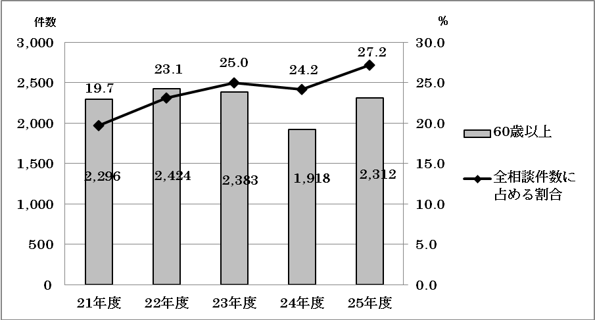
 | 全 体
 |  | うち | 全体に占
 |  | 60歳以上 | める割合
総件数 | 8,486 | 2,312 | 27.2%
店舗販売 | 2,573 | 626 | 24.3%
通信販売 | 2,869 | 528 | 18.4%
電話勧誘販売 | 522 | 336 | 64.4%
訪問販売 | 703 | 335 | 47.7%
訪問購入 | 61 | 29 | 47.5%
マルチ･マルチまがい | 102 | 16 | 15.7%
その他無店舗販売 | 43 | 13 | 30.2%
ネガティブ・オプション | 23 | 10 | 43.5%
その他 | 1,590 | 419 | 26.4%
○付表13 高齢者の相談の多い商品･役務(上位10位） ○付表14 高齢者の相談の多い販売形態
順 |  | 全体
 |  |  | うち | 全体に占
位 |  |  | 60歳以上 | める割合
 | 総件数 | 8,486 | 2,312 | 27.2%
1 | デジタルコンテンツ | 1,469 | 259 | 17.6%
2 | 健康食品 | 231 | 163 | 70.6%
3 | 食料品（健康食品以外） | 287 | 105 | 36.6%
4 | 工事・建築 | 211 | 93 | 44.1%
5 | ファンド型投資商品 | 125 | 90 | 72.0%
6 | 新 聞 | 124 | 73 | 58.9%
7 | インターネット接続回線 | 157 | 52 | 33.1%
8 | 株（うち未公開株） | 55(37) | 47(32) | 85.5%(86.5%)
9 | 賃貸アパート | 339 | 42 | 12.4%
10 | 化粧品 | 121 | 41 | 33.9%

【高齢者から寄せられた相談事例】
＜健康食品の送り付け商法＞ （再掲）
「注文を受けている健康食品を送る」と電話があった。以前に通信販売で健康食品を購入したことがあったので了解してしまい、代引き配達で4万円近く支払った。しかし、高額であるし、当該業者で注文したか覚えていない。業者に電話したが、誰も電話に出ない。（80歳代女性）
（処理結果）
今回の注文については、電話勧誘販売による新たな勧誘と考えられるので、クーリング・オフの通知を出すよう助言した。その後、当センターから業者に電話し、クーリング・オフの処理を求めたところ全額返金された。

＜ファンド型投資商法＞ （再掲）
知らない業者から電話があり、「オリンピック関連企業への投資のパンフレットが全国500名限定で送付される。年利9.5％で１口20万円からの投資なので、届いたら権利を譲ってほしい」と言われた。「パンフレット到着後に電話をくれたら、東京オリンピックの入場券をプレゼントする」という。不審だ。（60歳代男性）
（処理結果）
劇場型の投資詐欺の手口と考えられることを説明し、今後も同様の勧誘に乗らないように注意喚起した。

＜新 聞＞
高齢の母が認知症になり、老人ホームに入ることになったので自宅を整理したところ、1年後から5年間の新聞購読契約書が出てきた。新聞店に問い合わせると、米、ビール、洗剤を景品として渡し、1年間の無料購読のサービスをしたので、解約する場合には、無料購読期間の新聞代金約4万円を解約料として支払うよう請求された。支払わなければならないか。（相談者60歳代女性、契約当事者80歳代女性）
（処理結果）
当センターから当該新聞店に問い合わせたところ、5年間の購読契約を2回続けて契約させていることがわかった。高齢者に10年間の新聞購読契約をさせることは問題であること、新聞公正競争規約を超えて景品を提供していることは問題であると指摘して交渉したところ、解約料が減額された。

＜インターネット接続回線（固定回線）＞ （再掲）
現在契約中のインターネットの利用料が安くなるとしつこく電話勧誘され、翌日訪問を受けて契約した。業者が帰った後で契約書を見ると、料金は安くなっていないことがわかり、断ろうと思い、契約日の翌日に断りの電話をかけたが誰も出ず、契約日の翌々日にかけたところ、担当者がいないと言われ対応してくれない。（70歳代女性）
（処理結果）
当センターが契約書を確認したところ、契約日が電話勧誘のあった日より4日前になっており、訪問日が利用開始日になっていた。当センターは事業者に対し、強引な勧誘や契約日の虚偽記載等の問題点を指摘したところ、利用開始日から8日間の自主クーリング・オフを設定しているので契約解除通知を出せば解約に応じるという回答を得た。相談者に通信事業者とクレジット会社に契約解除通知を出すように助言した。

＜消費者へのアドバイス＞
【高齢者の方々へ】
・必要のない商品やサービスの勧誘に対しては、はっきり断りましょう。
・詐欺的な投資商法が横行しています。安易に儲け話に乗らないようにしましょう。
・契約内容に不安を感じた時は、身近な人やお住まいの市町村の消費生活相談窓口に相談しましょう。
【周囲の方々へ】
・高齢者がトラブルに巻き込まれるときは、ふだんと違う「様子の変化」があります。こうした変化に
いち早く気づき、気になることがあったら声かけをするなどして、見守りを心がけてください。
★ 困ったときは、早めにお住まいの市町村の消費生活相談窓口に相談しましょう。
- 大阪府では、悪質商法の新たな手口などを紹介するメールマガジン「大阪府消費生活センター便り」を配信しています。次のＵＲＬから登録できます。 http://kanshokyo.jp/fumagazine/

＜若者の相談状況＞
20歳代以下の年代からの相談件数は、1,222件で、前年度の1,118件より104件9.3％増加しました。相談全体（8,486件）に占める割合は14.4％で、ほぼ横ばいの傾向となりました（付表15参照）。
商品･役務別の相談状況を見ると、「デジタルコンテンツ」の相談は359件で、他の年代と同様に1番多い相談件数となりました。また、「エステティックサービス」の相談は37件で、同役務の相談全体に占める割合の41.6％を占めました。そのほか、格安ブランド品のネットショップによるトラブルが増加したため、「かばん・財布類」、「履物（スニーカー等）」「洋服」に関するトラブルで、それぞれの全体に占める割合が高くなりました（付表16参照）。
販売形態別の相談状況を見ると、「マルチ・マルチまがい」、「その他無店舗販売」、「通信販売」について、それぞれの相談件数全体に占める割合が大きくなりました（付表17参照）。

○付表15 若者の相談件数と全相談件数に占める割合（20歳代以下）
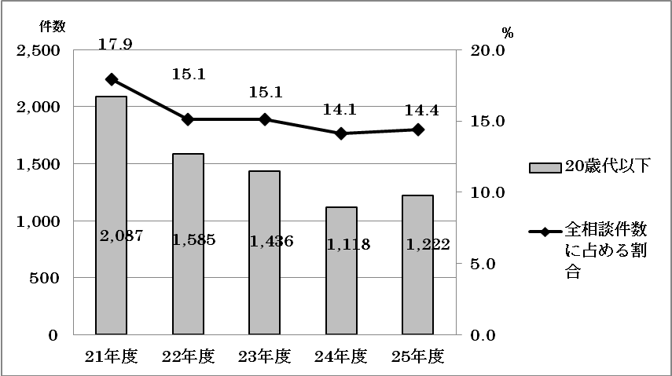

○付表16 若者の相談の多い商品･役務(上位10位) | ○付表17 若者の相談の多い販売形態
  順 |  | 全体
   |  |  | うち | 全体に占
  位 |  |  | 20歳代以下 | める割合
   | 総件数 | 8,486 | 1,222 | 14.4%
  1 | デジタルコンテンツ | 1,469 | 359 | 24.4%
  2 | 賃貸アパート | 339 | 89 | 26.3%
  3 | 洋服（紳士・婦人） | 145 | 41 | 28.3%
  4 | かばん・財布類 | 119 | 40 | 33.6%
  5 | 移動通信サービス | 219 | 38 | 17.4%
  6 | エステティックサービス | 89 | 37 | 41.6%
  7 | 履 物 | 92 | 30 | 32.6%
  8 | フリーローン・サラ金 | 150 | 25 | 16.7%
  9 | 自動車 | 142 | 24 | 16.9%
  10 | 結婚式 | 32 | 20 | 62.5%
   | 全体
   |  | うち | 全体に占
   |  | 20歳代以下 | める割合
  総件数 | 8,486 | 1,222 | 14.4%
  通信販売 | 2,869 | 615 | 21.4%
  店舗販売 | 2,573 | 361 | 14.0%
  訪問販売 | 703 | 66 | 9.4%
  マルチ･マルチまがい | 102 | 49 | 48.0%
  その他無店舗販売 | 43 | 10 | 23.3%
  電話勧誘販売 | 522 | 5 | 1.0%
  訪問購入 | 61 | 2 | 3.3%
  ネガティブ・オプション | 23 | 1 | 4.3%
  その他 | 1,590 | 113 | 7.1%

【若者から寄せられた相談事例】
＜オンラインゲームの高額請求＞ （再掲）
小学生の子どもが人気のオンラインゲームをしたいというので、母親のスマートフォンで無料の範囲で利用するように伝えて貸していたが、クレジットカード会社の明細を確認すると、ゲーム会社から80万円以上の請求があがっていた。子どもに確認すると友達から、年齢を詐称してクレジットカード番号を入力すればアイテムを購入できると教えてもらい、母親のクレジットカードを無断で使用して１か月間ゲームをし続けていたことがわかった。支払わなければならないか。（相談者40歳代女性、契約当事者10歳代男性）
（処理結果）
未成年であっても、年齢を詐称した場合は取り消しが困難である旨伝えたうえで、当センターがゲーム運営会社、クレジットカード会社と交渉した。相談者がゲーム会社に、経緯書、親子関係を証明する書類、ゲーム会員退会申請書等を送付し、当センターがあっせんした結果、今回の事例では、クレジット会社から一旦引き落としされた後、ゲーム運営会社から全額返金された。

＜賃貸アパート＞
１年半住んだ賃貸住宅を退去するにあたり、20万円以上の原状回復費を請求された。管理会社に出向き、支払い誓約書に署名し明日までに支払うことになっている。応じなければならないか。（20歳代女性）
（処理結果）
国土交通省の「原状回復をめぐるトラブルとガイドライン」について情報提供した。その上で、修理明細とガイドラインとを比較し、借主負担部分と貸主負担部分を確認し、納得できない請求があれば交渉するよう助言した。

＜エステティックサービス＞
大学の先輩に誘われ、昨日、エステ店に美顔エステのお試し体験に出向いたところ、30万円のコースの勧誘を受けた。クレジット契約書に勤務先を必ず書くように言われたが、まだ学生であることを伝えると、就職内定先を記入するように指示され記入してしまった。高額なので解約したい。（20歳代女性）
（処理結果）
クーリング・オフができるため、その手続き方法を助言した。クレジットは自社割賦だったが、念のためクレジット事業担当部署にも通知するよう助言した。

＜インターネット通販＞ （再掲）
インターネット通販でブランドのスニーカーを注文し、前払いで代金を振り込んだが、商品が届かない。メールで督促しても返信がない。電話番号はわからない。振り込み口座の名義人は外国人と思われる個人名だった。返金してほしい。（20歳代女性）
（処理結果）
インターネット通販の場合、特定商取引に関する法律で、販売店の所在地、電話番号、責任者名を広告に記載することが義務付けられており、それらの表示が無い場合は信頼できる業者と判断できないということを情報提供した。業者と連絡が取れない場合は返金を求めることができず、詐欺の可能性が高いので、警察のサイバー犯罪の窓口に情報提供するように伝えた。
※併せて、本件については、当センターから近畿財務局や警察へ情報提供を行った。

＜パソコンソフト（マルチ・マルチまがい）＞
ＳＮＳで知り合った人からネットワークビジネスの勧誘を受け、ＳＮＳ上で詳しい説明を受けた。世界中の人とビデオで会話ができるパソコンソフトで、誰かを勧誘すると登録料の10％のマージンが得られると言うのでウェブサイト上で契約し、登録料約8万円をクレジットカードで決済し、翌月から約3,000円の月会費を支払うことになった。しかし、ウェブ上だけのやり取りで書面が全くないので不審に思い、契約日から11日目にメールで解約を申し出たが対応されなかった。（20歳代学生、男性）
（処理結果）
海外の事業者だったので日本の法律の適用がなく、サイトで利用規約を確認したところ、クーリング・オフ期間は3日間ということがわかった。ＣＣＪ（消費者庁越境センター）のアドバイスを受け、メールではなく、手紙で、英文でクーリング・オフ通知の手続きをするよう助言した。業者からメールで返答があり、登録料は返金しないが、会員契約は解除し、月会費の支払いをしなくてよいという結果になった。
＜消費者の方々へのアドバイス＞
・契約をする場合は、契約内容、契約金額等をよく確認して慎重に対応しましょう。
特にインターネット通販の場合は、解約条件などの表示をよく確認しましょう。
・簡単に儲かるという話には安易に乗らないようにしましょう。
・海外の業者との取引が増加しています。トラブルに遭っても交渉が難しいので、業者の情報を
しっかり確認しましょう。
- 困ったときは、早めにお住まいの市町村の消費生活相談窓口に相談しましょう。
- 大阪府では、悪質商法の新たな手口などを紹介するメールマガジン「大阪府消費生活センター便り」を配信しています。次のＵＲＬから登録できます。 http://kanshokyo.jp/fumagazine/

